В жизненно важном для любой культуры
процессе особое значение имеет познание и
осмысление собственной старины, истоков
собственной национальной культуры.
Д. С. Лихачёв
В настоящее время большинство из нас мало знакомо с народной культурой. Как жили люди? Что их радовало, а что тревожило? Какие соблюдали традиции и обычаи? Чем украшали свой быт? Только на основе прошлого можно понять настоящее, предвидеть будущее.
Народ, не передающий все ценное из поколения в поколение, - народ без будущего. Таким проводником из прошлого в будущее является русский народный фольклор. В переводе с английского слово «фольклор» означает народная мудрость. В фольклоре воплощены воззрения, идеалы и стремление народа, его поэтическая фантазия, богатейший мир мыслей, чувств, переживаний, его мечты о справедливости и счастье. Это устное, словесное художественное творчество, которое возникло в процессе формирования человеческой речи. М. Горький говорил: «…начало искусства слова - в фольклоре»
В последние годы в российской системе образования произошли определенные позитивные перемены. Сегодня мы на многое начинаем смотреть по-иному, многое для себя заново открываем и переоцениваем. Это относится и к прошлому нашего народа.
Ознакомление наших детей с русским народным фольклором очень важная и неотъемлемая часть воспитания.
Цель: Познакомить детей с русскими народными сказками, прививать любовь и интерес к русскому народному творчеству.
В течение месяца воспитанники подготовительной группы с воспитателем Сидоровой В.Ю знакомились с русскими народными сказками.
Драматизация русской народной сказки «Репка» с помощью перчаточного театра БИ-БА-Бо | 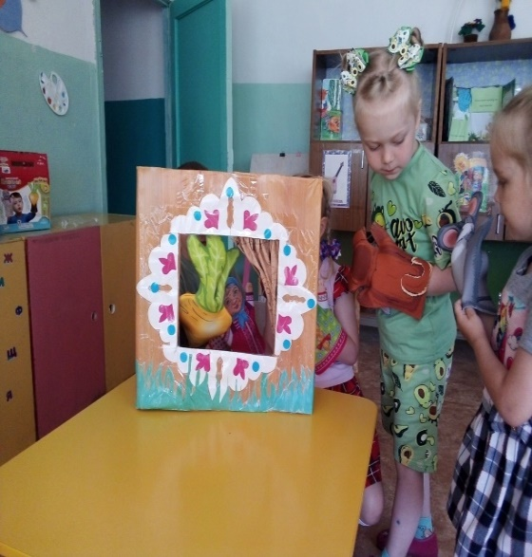 | 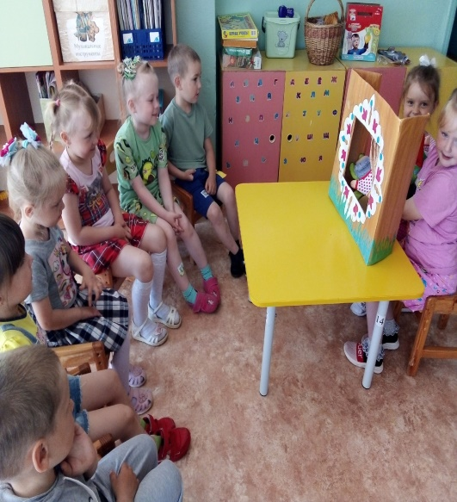
Знакомство со сказкой «Крошечка-Хаврошечка» | 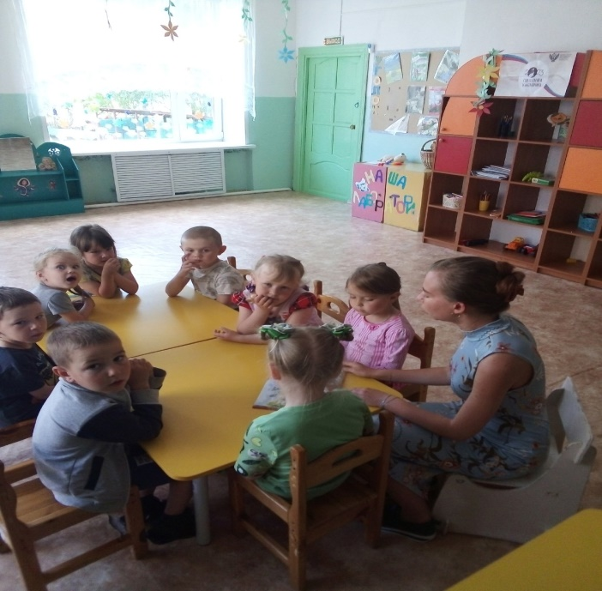
Настольная игра «Паззл русские народные сказки» | 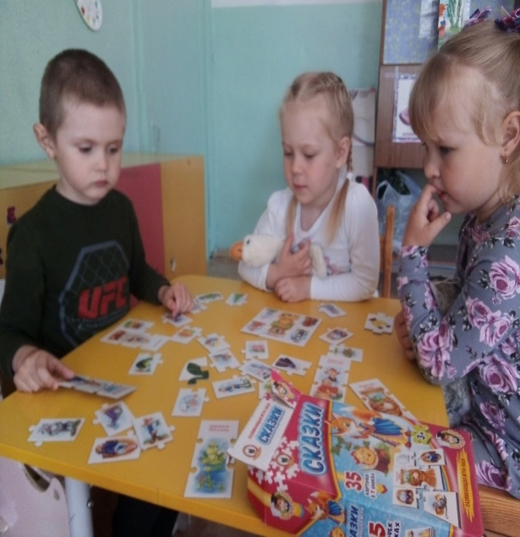
Выставка книг с русскими народными сказками | 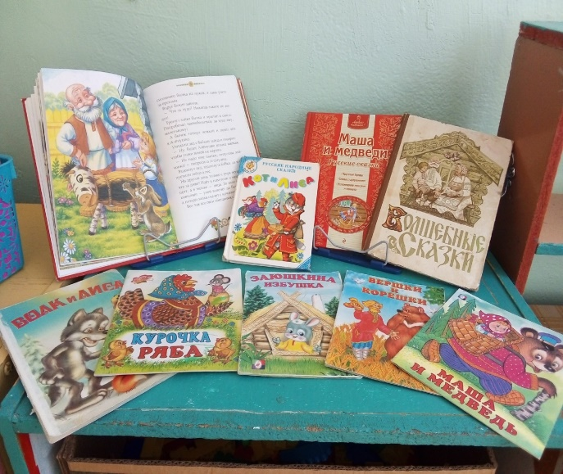
Чтение русских народных сказок совместно с родителями | 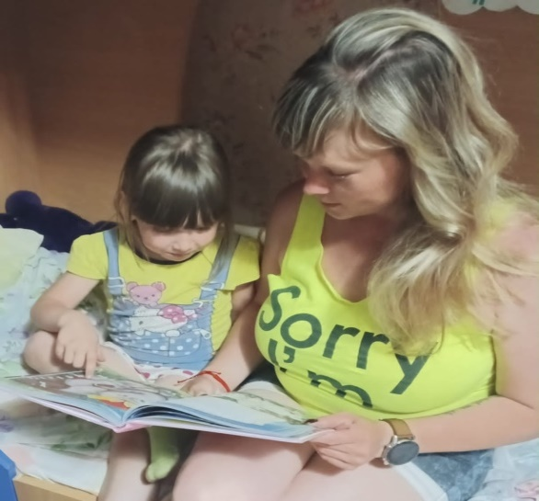 | 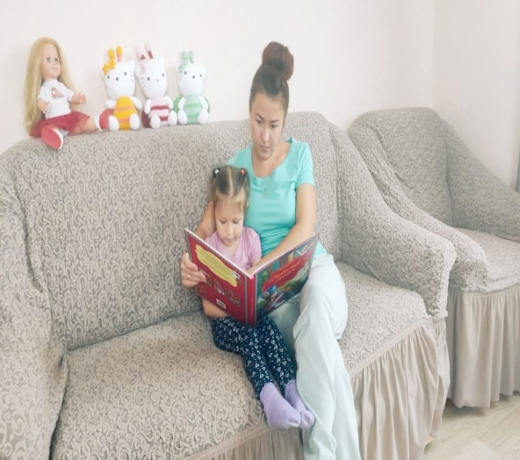
Настольно-печатная игра «Собери сказку» | 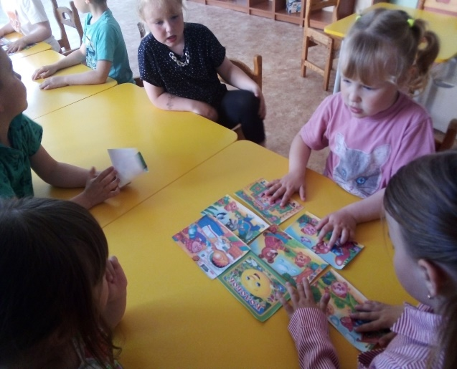 | 